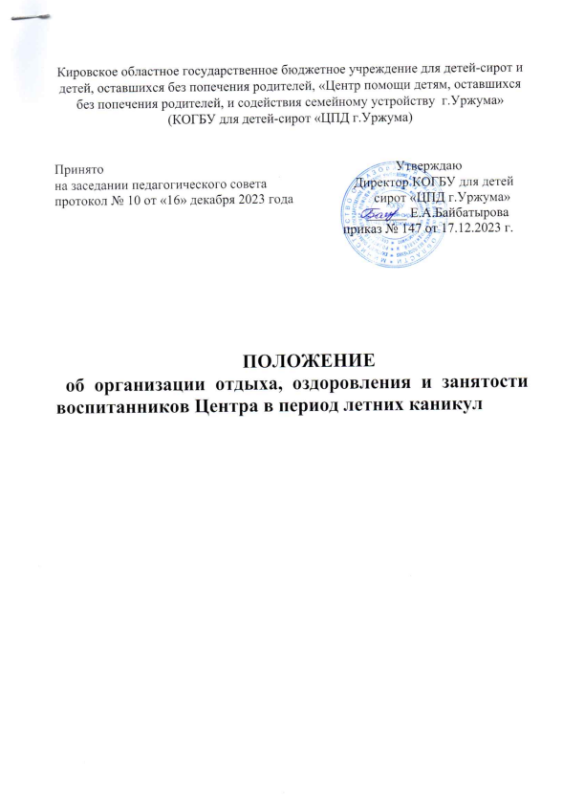
1.ОБЩИЕ ПОЛОЖЕНИЯ
1.1. В своей деятельности Летняя организация отдыха и оздоровления детей руководствуется:
-Федеральным законом от 29.12.2012 №272-ФЗ «об образовании в Российской Федерации»;
-Санитарными правилами СП.2.2.3648-20 «Санитарно-эпидемиологические требования к организациям воспитания и обучения, отдыха и оздоровления детей о молодежи», утвержденными Постановлением Главного государственного санитарного врача Российской Федерации от 28.09.2020 № 28;
-Постановление администрации города Уржума;
-Уставом Учреждения;
-Правилами внутреннего трудового распорядка.
1.2.Настоящее положение разработано для создания оптимальных условий для полноценного отдыха, развития, занятости воспитанников в летнее время, укрепление здоровья, для творческой самореализации, их социальной адаптации.

Задачи:
- укрепить здоровье детей и сформировать потребность в здоровом образе жизни;
- развить познавательные интересы и творческие способности детей;
- сформировать коммуникативные навыки и развить личность каждого ребёнка;
- способствовать развитию трудовых умений, воспитывать желание трудиться и уважение к людям труда;
- повысить уровень воспитанности детей;
- содействовать профилактике детского травматизма, безнадзорности и правонарушений среди воспитанников в летний период.

Основные направления деятельности Центра в период летних каникул:
- Организационно-управленческая деятельность. Мониторинг летнего отдыха за предыдущий год, изучение нормативно-правовой документации, планирование работы по программе летней занятости, подготовка материально-технической базы, составление графика работы на лето.
- Информационно-методическая деятельность. Разработка программ и планов по организации досуговой деятельности, изучение инструкций и рекомендаций, подготовка и обучение кадрового состава.
- Основные формы отдыха. Летняя оздоровительная компания, загородные лагеря, санатории, отдых в семье родственников, трудовая бригада в Центре, работы на приусадебном участке.
- Работа с воспитанниками. Обеспечение безопасности детей в летний период, проведение организационной линейки и ежедневных утренних построений, оздоровительных мероприятий (утренняя зарядка, спортивные игры, походы выходного дня), воспитательных мероприятий и семейных часов, трудовых мероприятий (сбор лекарственных трав, обслуживающий труд, работа на приусадебном участке).
- Взаимодействие с общественными организациями. Посещение городской и районной библиотеки, ЦДО, ДЮСШ, музеев города, Центра досуга, организация совместных бесед и тренингов с комиссией по делам несовершеннолетних и защите их прав, заключение договоров о временном трудоустройстве воспитанников через Центр занятости населения.
- Отчётность. На период летней оздоровительной компании разрабатывается программа «ЛЕТО», издается приказ директора, отчёт по летней оздоровительной компании заслушивается на совещании при директоре.

3.3.Основные формы отдыха
- летняя оздоровительная компания;
- загородные лагеря;
- санатории;
- отдых в семье родственников;
- трудовая бригада в Центре;
- работы на приусадебном участке.

3.4.Работа с воспитанниками
- обеспечение безопасности детей в летний период (инструктажи с детьми во время проведения различных мероприятий, с педагогами по оказанию первой помощи пострадавшим при несчастных случаях и по обеспечению безопасных условий отдыха детей);
- проведение организационной линейки;
- ежедневные утренние построения;
- проведение оздоровительных мероприятий (утренняя зарядка, спортивные игры, походы выходного дня, фиточай, витаминотерапия);
-проведение воспитательных мероприятий, семейных часов;
- проведение трудовых мероприятий (сбор лекарственных трав, обслуживающий труд, работа на приусадебном участке);
- работа с детьми «группы риска» и детьми, состоящими на учете в ПДН (оформление наглядности по различным формам работы, консультации педагогов по индивидуальной работе с детьми на основе диагностики по летнему отдыху).

3.5.Взаимодействие с общественными организациями города
- посещение городской и районной библиотеки, ЦДО, ДЮСШ, музеев города, Центра досуга;
- организация совместных бесед, тренингов с комиссией по делам несовершеннолетних и защите их прав администрации города, подразделением по делам несовершеннолетних ОМВД г.Уржума, ГИБДД г.Уржума;
- заключение договоров о временном трудоустройстве воспитанников через Центр занятости населения;

4.ОТЧЕТНОСТЬ
4.1.На период летней оздоровительной компании разрабатывается программа «ЛЕТО», издается приказ директора.
4.2.Отчет по летней оздоровительной компании заслушивается на совещании при директоре, педагогическом совете.

